可重入函数与线程安全

线程安全函数
- 概念
线程安全的概念比较直观，一般来说，一个函数被称为线程安全的，当且仅当被多个并发线程反复调用时，它会一直产生正确的结果。
- 确保线程安全
要确保函数线程安全，主要需要考虑的是线程之间的共享变量。属于同一线程的不同进程会共享进程内存空间中的全局区和堆，而私有的线程空间则主要包括栈和寄存器。因此，对于同一进程的不同线程来说，每个线程的局部变量都是私有的，而全局变量、局部静态变量、分配于堆的变量都是共享的。而对于这些共享变量进行访问时，如果要保证线程安全，则必须通过加锁的方式。
- 线程不安全的后果
线程不安全可能导致的后果是显而易见的——共享变量的值由于不同线程的访问，可能发生不可预料的变化，进而导致程序的错误，甚至崩溃。

可重入函数
- 概念
可重入的概念基本没头比较正式的完整解释，这里有个大体的理解，所谓的“重入”，常见的情况是，程序执行到某个函数foo()，收到信号，于是暂停目前正在执行的函数，转到信号处理函数，而这个信号处理函数的执行过程中，又恰恰也会进到刚刚执行的函数foo()，这样便发生了所谓的重入。此时如果foo()能够正确的运行，而且处理完成后，之前暂停的foo()也能够正确运行，则说明它时可重入的。
Linux中可重入这个概念一般只有在signal的场景下有意义，叫async-signal-safe。很多线程安全的函数都是不可重入的，例如malloc。可重入函数一般也是线程安全的，当然据说是有反例的。
- 确保可重入
要确保函数可重入，需要满足一下几个条件：
- 不在函数内部使用静态或全局数据
- 不返回静态或全局数据，所有数据都由函数的调用者提供
- 使用本地数据，或者通过制作全局数据的本地拷贝来保护全局数据
- 不调用不可重入函数
- 不可重入的后果
不可重入的后果主要体现在像信号处理函数这样需要重入的情况中。如果信号处理函数中使用了不可重入的函数，则可能导致程序的错误甚至崩溃。

可重入与线程安全
可重入与线程安全并不等同。一般来说，可重入的函数一定时线程安全的，但反过来说就不一定成立了，也就是说，可重入是比线程安全要要求严格的，这里我们可以用一张数学上的韦恩图来表示：
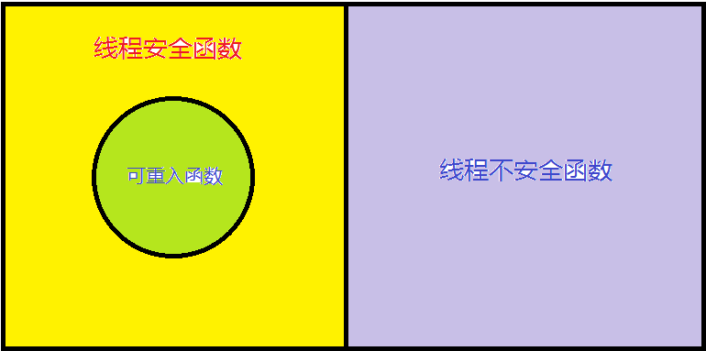
接下来我们来用例子来结合上图来进行进一步说明：
- 如果一个函数中用到了全局或静态变量，那么他不是线程安全的，也不是可重入的；
- 如果我们对它加以改进，在访问全局或者静态变量时使用互斥量或信号量等方式加锁，则可以使它变成线程安全的，但此时它仍然是不可重入的，因为通常加锁方式是针对不同线程的访问，而对同一线程可能出现问题；
- 如果将函数中的全局或静态变量去掉，改成函数参数等其他形式，则有可能使函数变成既线程安全，又可重入。
比如：strtok函数是既不可重入的，也不是线程安全的；加锁的strtok不是可重入的，但线程安全；而strok_r既是可重入的，也是线程安全的。

